JS Array

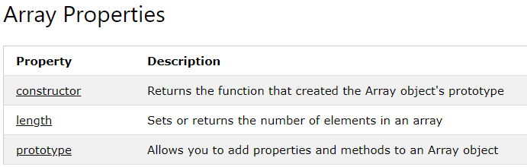

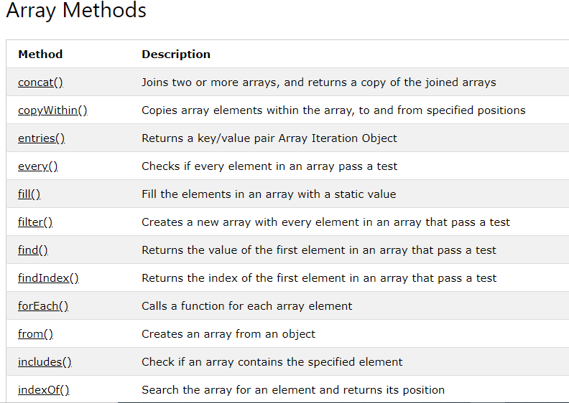

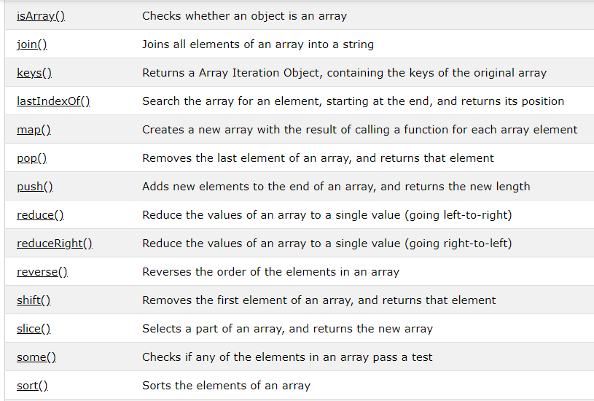

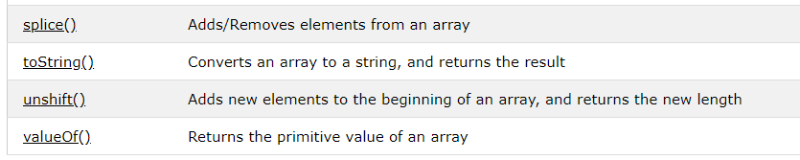

concat() Method

This method does not change the existing arrays, but returns a new array, containing the values of the joined arrays.

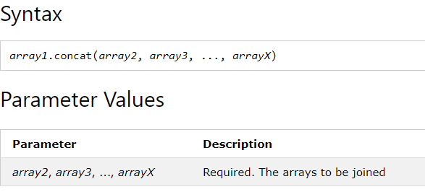

# copyWithin() Method

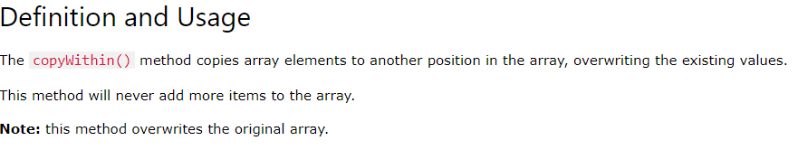

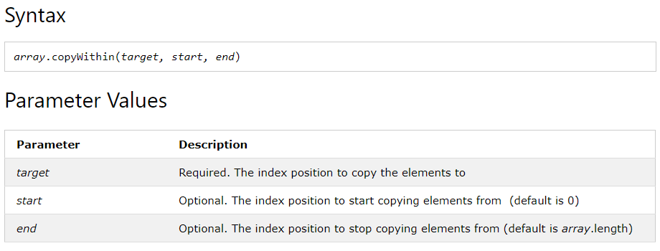

Example:

var fruits = ["Banana", "Orange", "Apple", "Mango", "Kiwi", "Papaya"];  
fruits.copyWithin(2, 0, 2);  
console.log(fruits);

o/p : ["Banana", "Orange", "Banana", "Orange", "Kiwi", "Papaya"]

# entries() Method

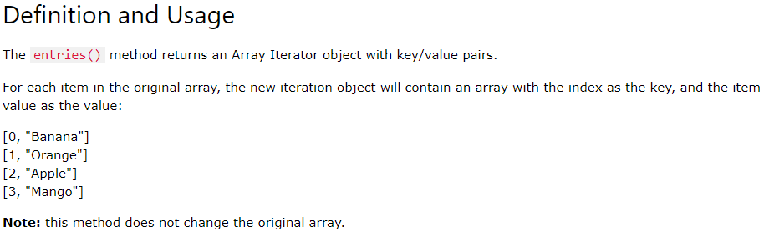

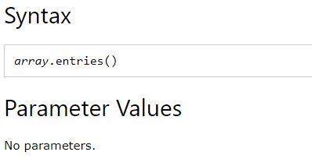

Example:

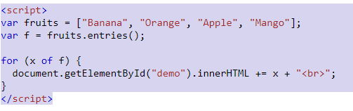

o/p:

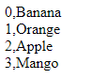

# every() Method

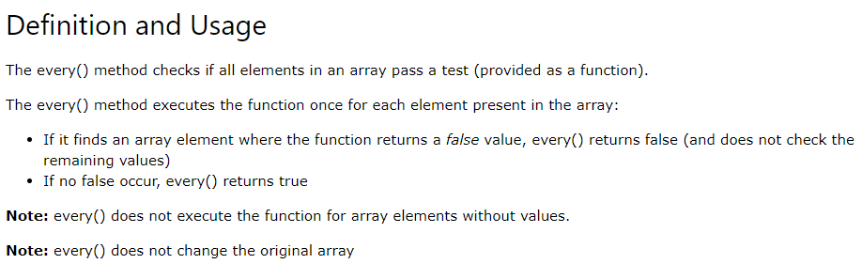

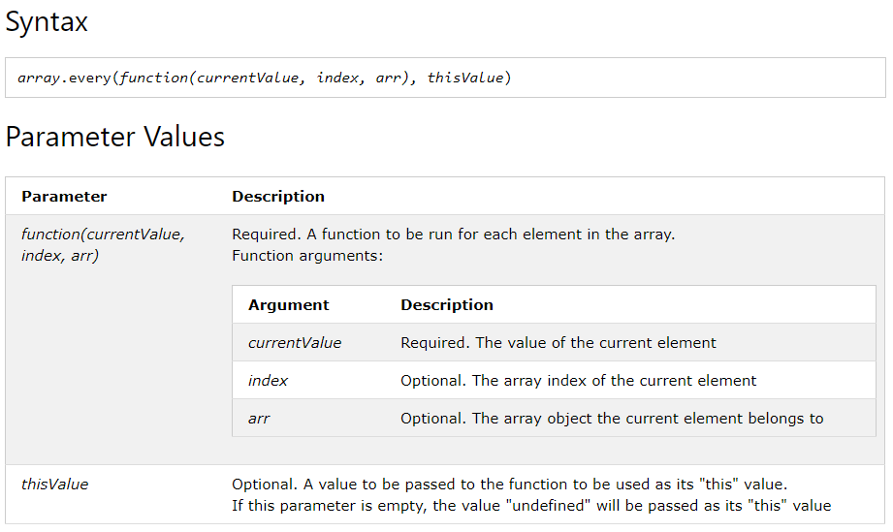

# fill() Method

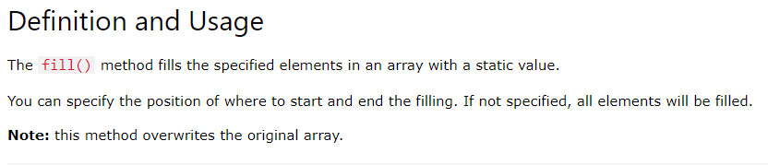

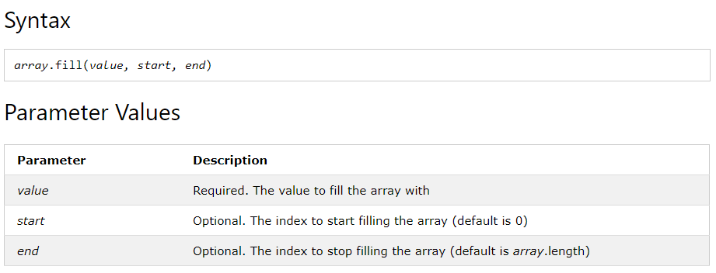

# filter() Method

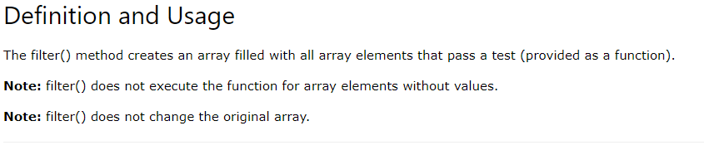

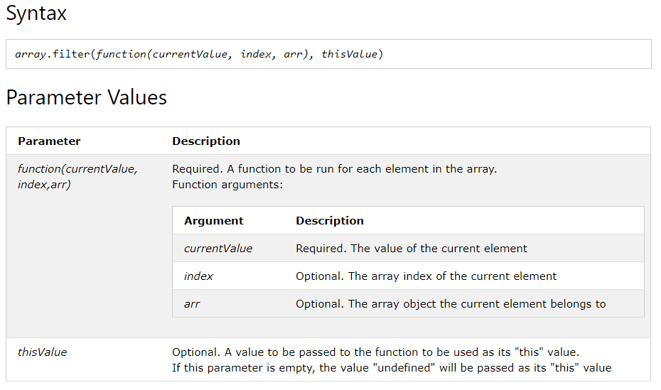

# find() Method

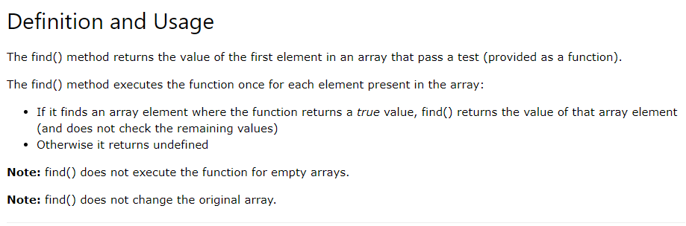

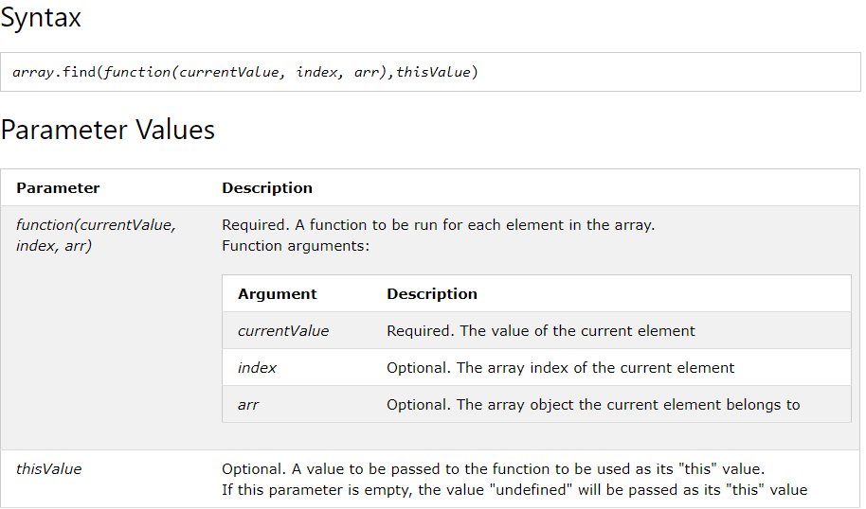

# findIndex() Method

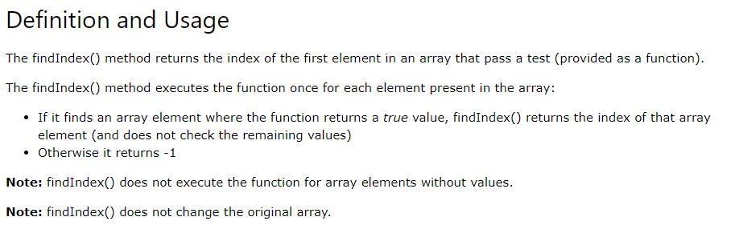

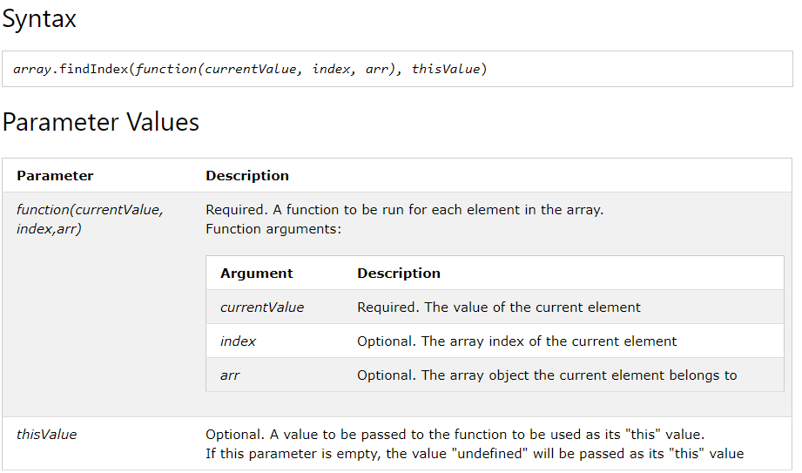

# forEach() Method

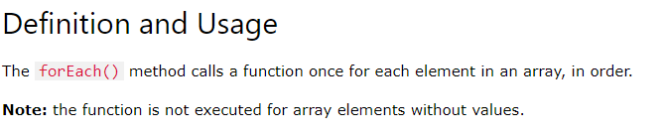

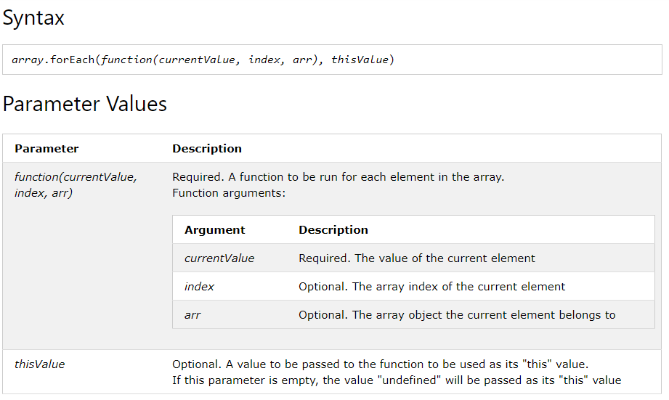

# from() Method

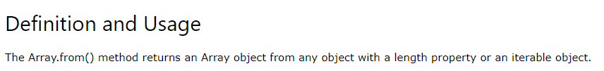

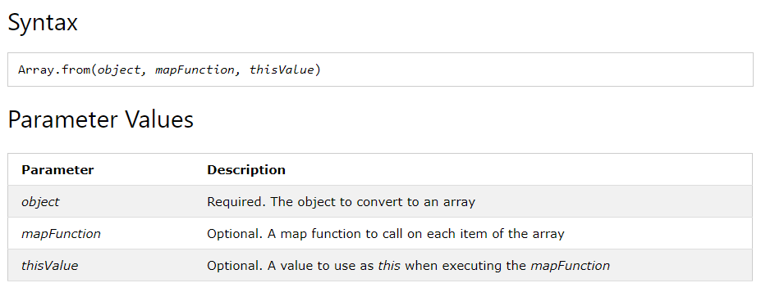

Example :

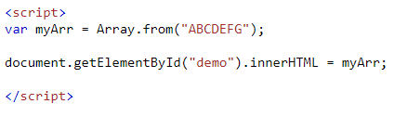

o/p:

Create an Array from a String:

A,B,C,D,E,F,G

# includes() Method

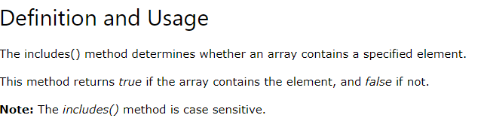

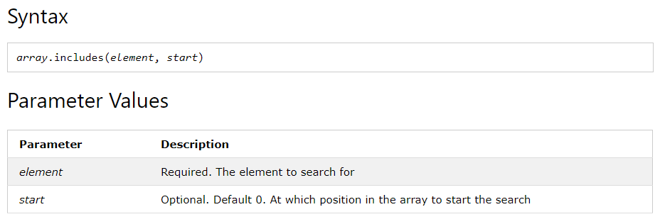

# indexOf() Method

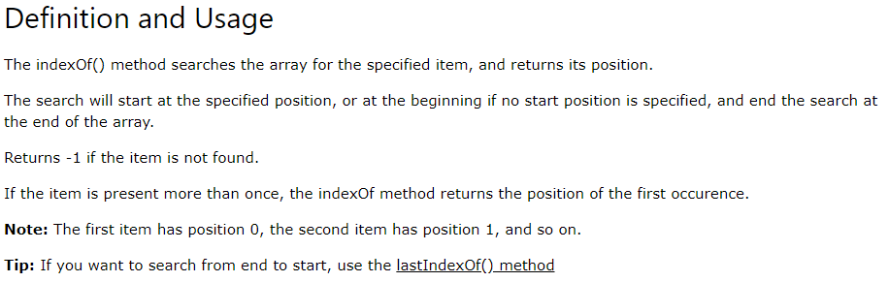

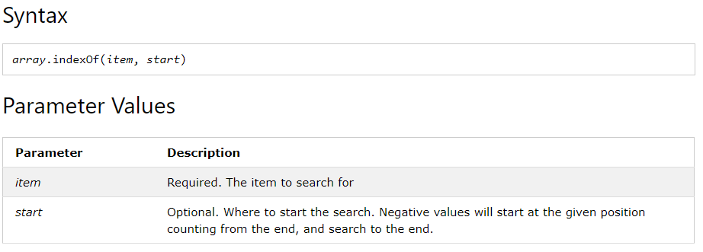

# isArray() Method

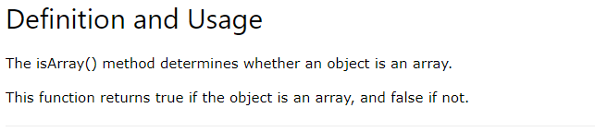

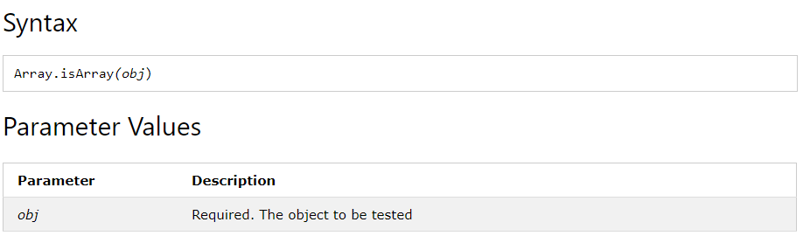

# join() Method

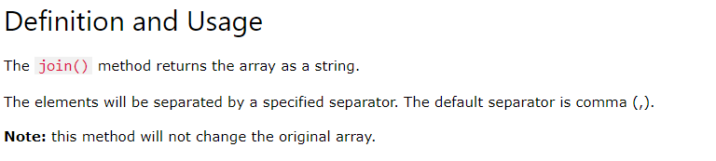

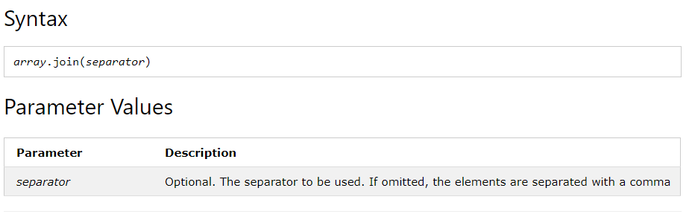

# keys() Method

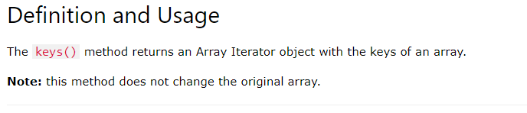

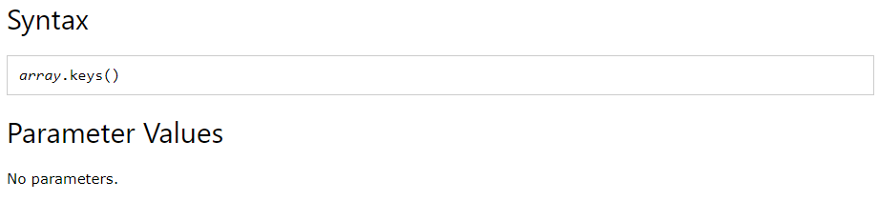

# lastIndexOf() Method

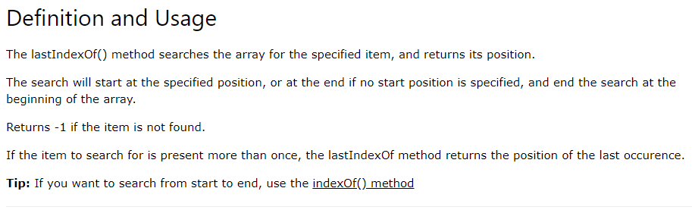

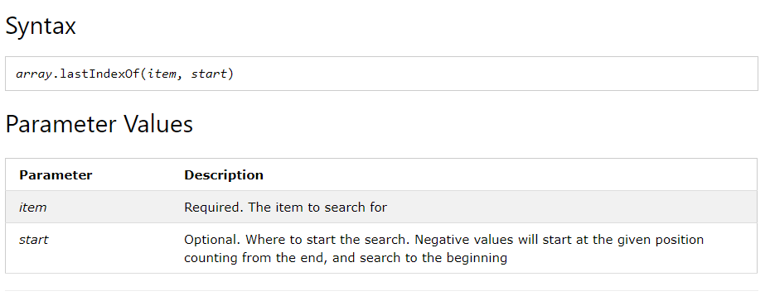

# map() Method

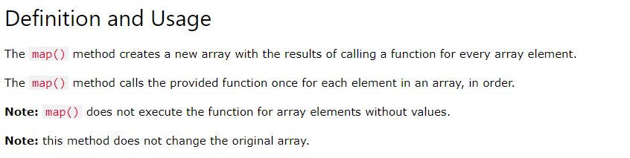

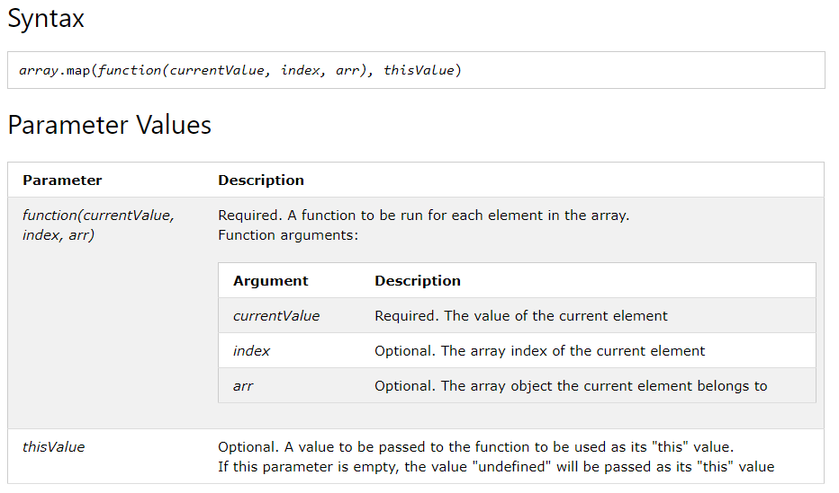

# pop() Method

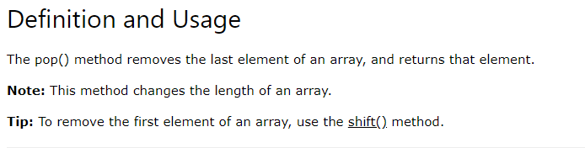

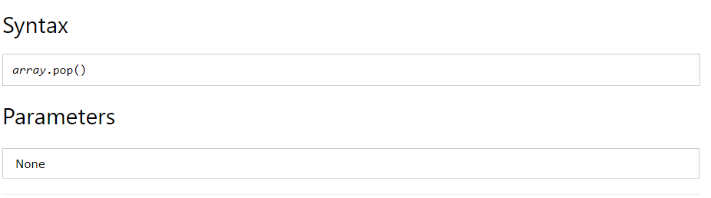

# push() Method

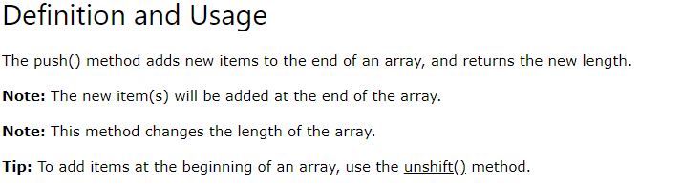

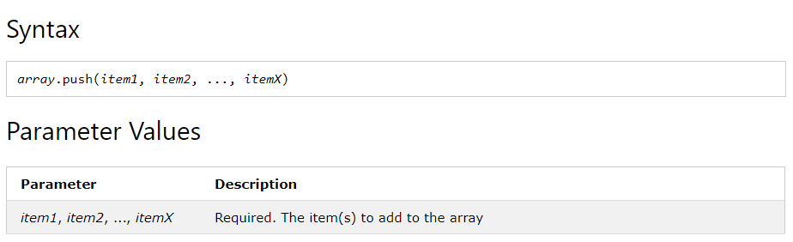

# reduce() Method

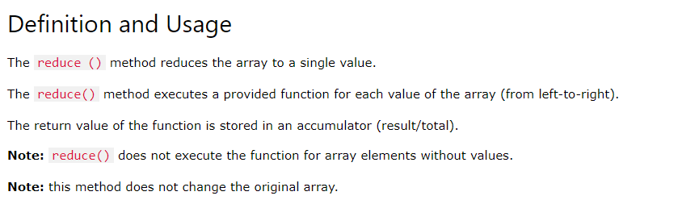

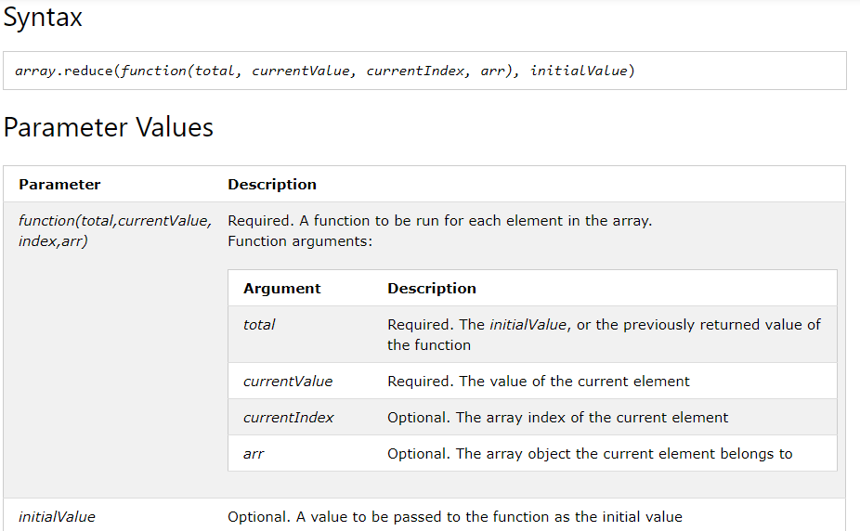

# reduceRight() Method

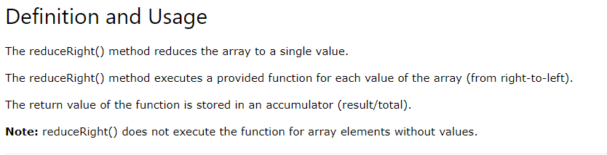

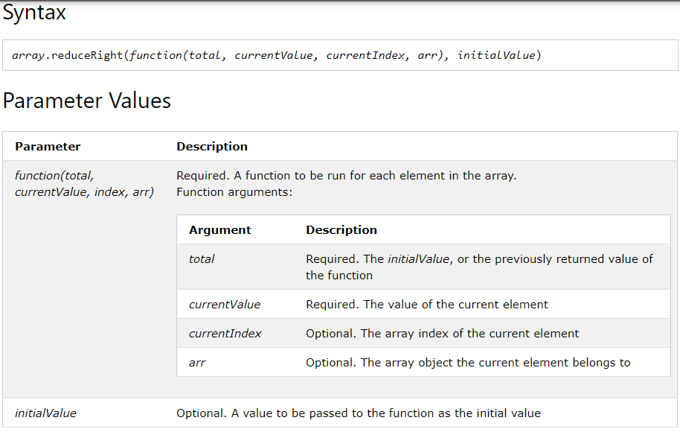

# reverse() Method

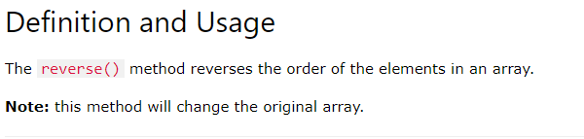

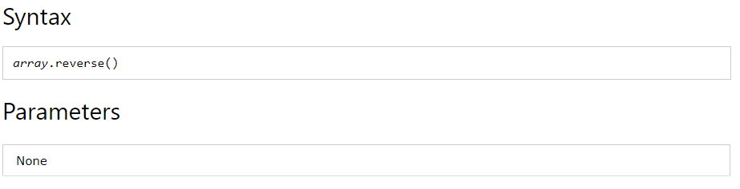

# shift() Method

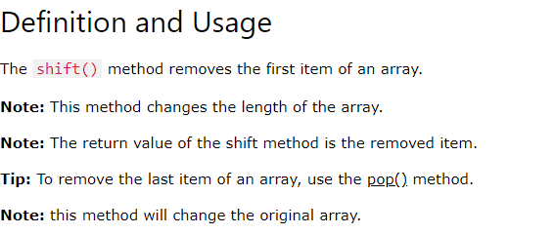

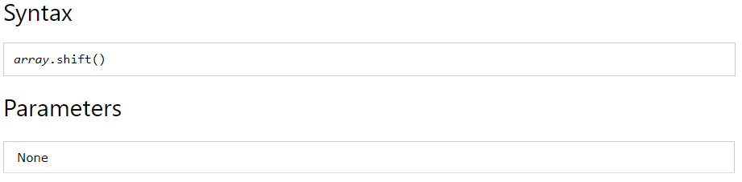

# slice() Method

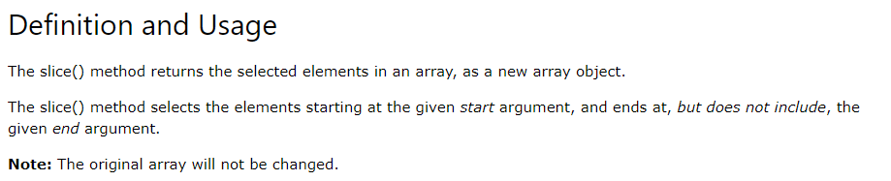

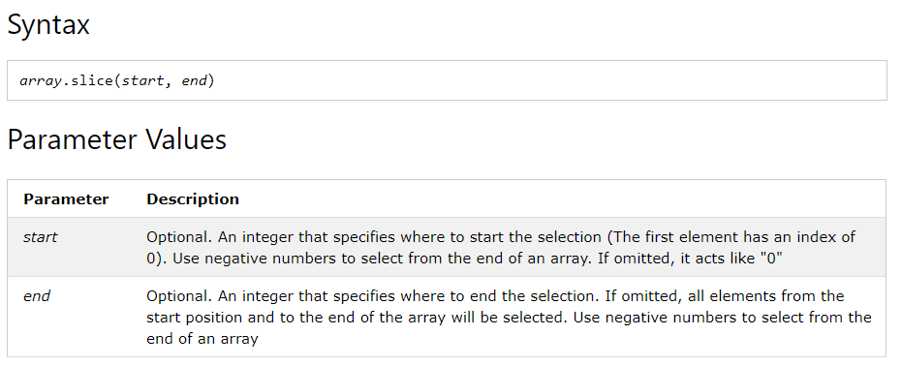

# some() Method

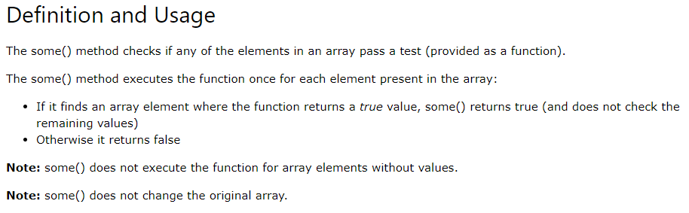

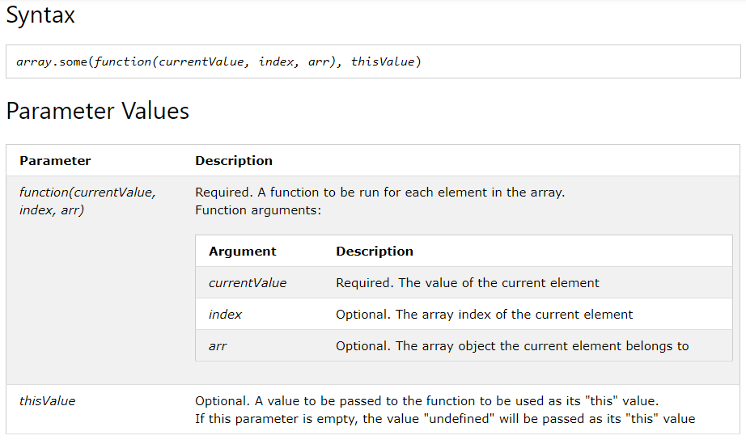

# sort() Method

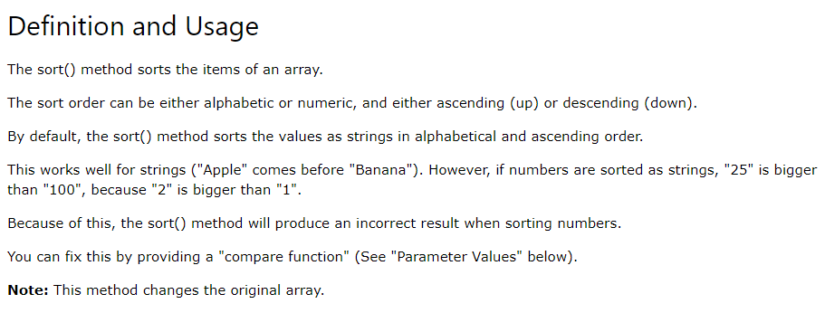

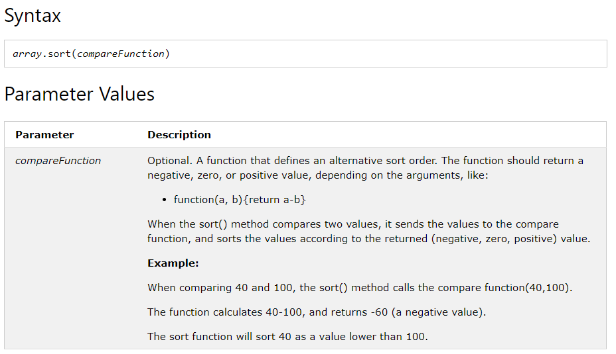

# splice() Method

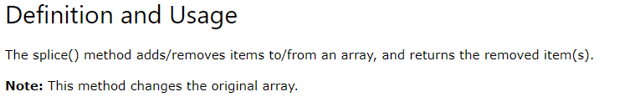

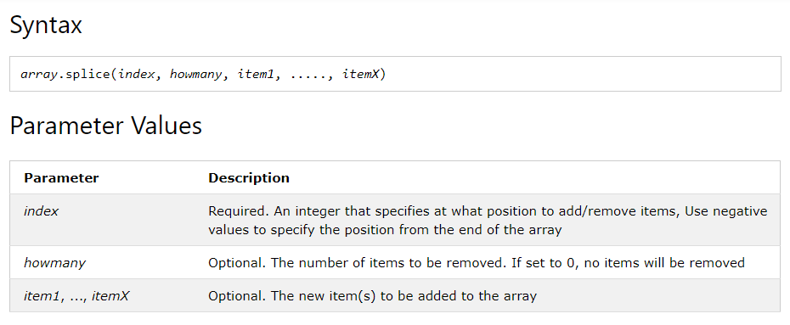

# toString() Method

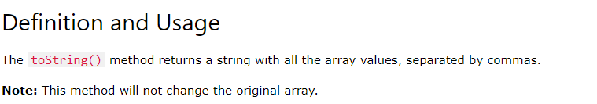

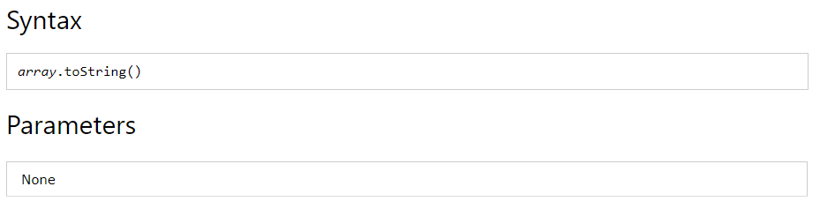

# unshift() Method

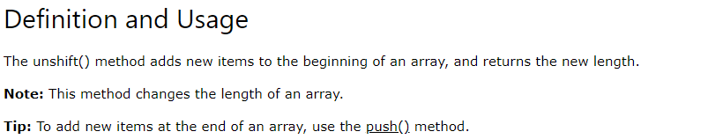

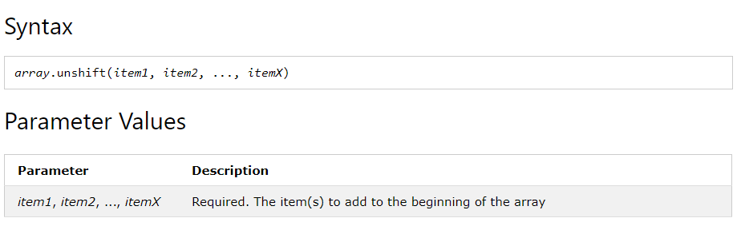

# valueOf() Method

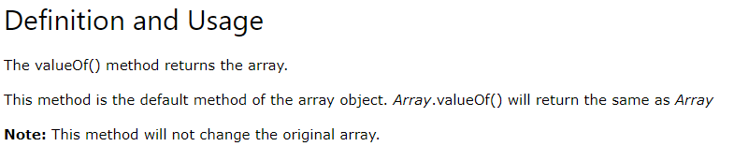

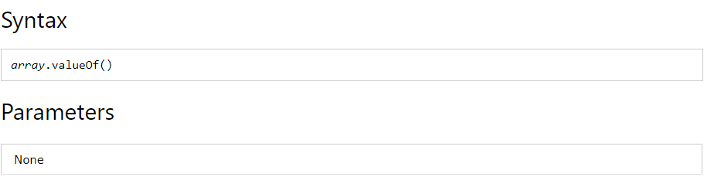

Important methods

concat()

filter()

find()

findIndex()

forEach()

includes()

indexOf()

join()

lastIndexOf()

map()

pop()

push()

reduce()

reduceRight()

reverse()

shift()

slice()

sort()

splice()

toString()

unshift()